El continente asiático
Asia es el conti-nente más poblado del mundo (tiene 3.000 millones de habitantes, mien-tras que el resto de los continentes tie-nen menos de 700 millones). En Asia vive el 60% de la población mundial. Su nombre proviene de la raíz semítica esch, que significa “por donde sale el sol”, y que usaban los antiguos griegos para designar las pose-siones que tenía Creta al este del Mar Egeo.
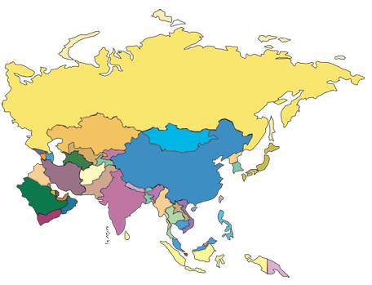

Representamos a Asia con el color amarillo, por el color de la piel de los habitantes de este continente.

La vida en Asia
- Asia es un mosaico compuesto por diversas realidades sociales, culturales y religiosas. Por un lado la variedad es fascinante. Pero por el otro, las grandes diferencias que la caracterizan conducen también a contrastes sociales extremos y a conflictos socio-culturales.
- El 80% de su población vive bajo el límite de la pobreza. Muchísimas personas mueren día a día de hambre, y son explotadas por una minoría pudiente.
- La extrema diferencia de ingresos entre la mayoría pobre y la minoría rica, la lucha diaria por la supervivencia, la falta de acceso a la educación y la salud, la pérdida de valores culturales son moneda corriente en este continente.
- En muchos lugares conflictos religiosos y étnicos cada vez más agudos, que con frecuencia sólo tienen un trasfondo socio-económico;
- Se viven grandes problemas ecológicos, sobre todo la creciente degradación del medio ambiente por sistemas de producción agrícola inadecuados y la depredación de los recursos naturales (por ejemplo la destrucción de los bosques tropicales en Indonesia).
- Un problema que caracteriza a este continente es la discriminación de la mujer, hecho que se hace insostenible, extendiéndose a todos los niveles sociales.

La Iglesia en Asia
- Asia es la cuna de las grandes religiones. En este continente han nacido el Cristianismo, el Judaísmo, el Islam, el Hinduísmo y las
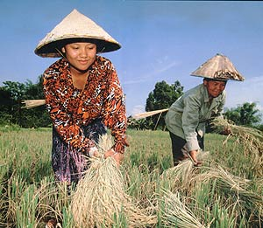
demás religiones orientales.
- La Iglesia Católica de Asia es la más pequeña del mundo, si bien la población de este continente es la más numerosa. Tan sólo el 2,9% de los asiáticos
- En la mayor parte de Asia, los católicos son perseguidos, viéndose obligados en muchos casos a vivir su fe en la clandestinidad.
- La excepción en Asia la constituye Filipinas, que alberga a la mayor cantidad de católicos del continente.
- Entre los grandes misioneros del Asia podemos citar a santo Tomás (el apóstol), san Bartolomé, san Francisco Javier, Mateo Ricci y Roberto de Nobili.
- Anunciar el Evangelio a los pueblos asiáticos que tienen profundas tradiciones religiosas y costumbres sociales, no es sencillo. Ellos tienen un concepto de divinidad que no les permite aceptar fácilmente el mensaje cristiano que predica al Hijo de Dios que se humilla tomando naturaleza humana, y muriendo en una cruz para redimir el mundo.
- Actualmente, la Iglesia mantiene en el continente: 1.076 Hospitales, 3.402 Dispensarios, 340 Leproserías, 1.685 Hogares para ancianos y minusválidos, 3.049 Orfanatos y 2.959 Jardines de Infancia
- Asia envía 8.481 misioneros; recibe 6.306 misioneros.

Santos de Asia
- La Virgen María es honrada en la India bajo la advocación de Nuestra Señora de la Salud de Velankany, en China como Nuestra Señora de Sheshan, en Japón como Nuestra Señora de Akita.
- José Freinademetz, sacerdote misionero del Verbo Divino nacido en el Tirol (China). Vivió a fines del siglo XIX.
- Santa Alfonsa de la Inmaculada Concepción es la primera santa india, religiosa de las Clarisas Franciscanas. Vivió a principios del siglo XX
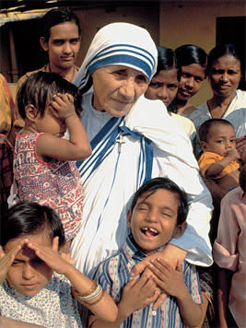
- San Pablo Miki: sacerdote jesuita nacido en Japón en el siglo XVI. Fue crucificado en 1597 junto a otros 24 cristianos.
- Beata Madre Teresa de Calcuta: Si bien es de nacionalidad albanesa, desarrolló su vasta labor humanitaria y evangelizadora en la India del siglo XX, por lo que su santidad es considerada fruto de este continente.
Testimonio Misionero
El padre Luis Ruiz, jesuita, de nacionalidad española, ha pasado buena parte de sus 91 años anunciando el Evangelio de Jesucristo y atendiendo a los más pobres en varias provincias chinas. A los 73 años empezó a trabajar en la ayuda a los leprosos; hasta la fecha, ha prestado sus servicios en más de 150 leproserías, y sigue evangelizando y trabajando... Actualmente reside en Macao (China). Este es su testimonio:

La situación de la Iglesia en China varía en las distintas provincias. Los católicos no podemos entrar como misioneros; lo hacemos como profesores o trabajadores sociales. Cuando me dan el visado para entrar en China, me dicen: “Te lo damos, pero no prediques”.

Hay zonas, como los alrededores de Pekín, donde los cristianos tienen sus celebraciones de noche o de madrugada, muchas veces en casas particulares. Cuando se infiltra un espía en las celebraciones, suelen llevar presos a algunos hombres y pasan unos días en prisión, tanto laicos como sacerdotes. Tienen un valor formidable, un gran coraje. Pero esta situación cambiará algún día, con la ayuda del Señor.


Nosotros evangelizamos a través del trabajo social, con leprosos, tuberculosos, etc., pero aprovechamos para anunciar el Evangelio con mucha discreción, con catequesis nocturnas. Y esto llega a la gente, que al vernos saludar al leproso, darle la mano, se preguntan: “¿Por qué?”. Nuestra fórmula es bien sencilla: ayudar, dar esperanza, dar una vida digna.

Yo vivo de la fe. Si te paras a pensar si tienes o no dinero, no haces nada. Nosotros decimos: «Dios proveerá»; y Dios provee.

Oración por Asia
Padre nuestro y Padre de todos los hombres, dirige tu mirada, llena de ternura, hacia la Iglesia que tu Hijo ha plantado en tierra de Asia. Acoge a este continente y asístelo mientras prosigue la misión de amor y servicio de tu Hijo en Asia.

Te pedimos Señor por los pobres, oprimidos y marginados de la India, por los desplazados de Birmania, por las mujeres que son marginadas en gran parte del continente, por las víctimas de la violencia. Te rogamos por los fieles de las iglesias y los defensores de la paz asesinados en Filipinas.

Te pedimos para que los carpinteros que construyen las casas de los ricos tengan un techo sobre su cabeza, la tierra que da vida nos bendiga con sus frutos, los agricultores, que riegan con lágrimas y sangre sus campos, tengan alimentos en su mesa, los obreros y obreras textiles puedan vestir sus cuerpos cansados, y para que los que luchan por la paz también encuentren justicia, porque Cristo sea también su paz.

Virgen María, protege a la Iglesia de Asia de todas las fuerzas que la amenazan, principalmente en las que la Iglesia es perseguida y proscrita. Ayúdala a ser imagen verdadera de la santísima Trinidad. Te pedimos que, mediante el servicio prestado con amor por la Iglesia, todos los pueblos de Asia puedan llegar a conocer a tu Hijo Jesucristo, único Salvador del mundo, y a saborear así el gozo de la vida en su plenitud.
Amén.

ASIA

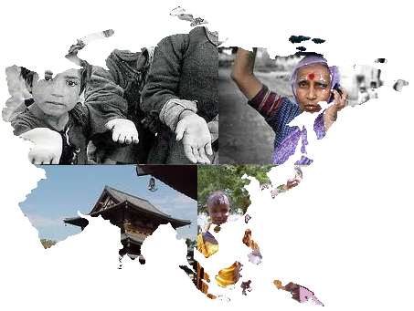

Obras Misionales Pontificias – Pastoral Misionera
Salta – Argentina
www.saltamisionera.com.ar
Serie: Oración Misionera – Folleto Nº 5

